Ngày soạn: …………………………………
Ngày dạy: …………………………………..
TIẾT 38 + 39 + 40 + 41 - BÀI 18: CÁC CUỘC ĐẤU TRANH GIÀNH ĐỘC LẬP DÂN TỘC TRƯỚC THẾ KỈ X
I. MỤC TIÊU
1. Kiến thức:
- Giarithisch được nguyên nhân của các cuộc khởi nghĩa
- Trình bày được những diễn biến chính, kết quả và ý nghĩa của các cuộc khởi nghĩa tiêu biểu
- Lập được biểu đồ, sơ đồ về các cuộc khởi nghĩa tiêu biểu
2. Năng lực:
- Năng lực giao tiếp, hợp tác: Trao đổi, thảo luận để thực hiện các nhiệm vụ học tập.
- Năng lực giải quyết vấn đề và sáng tạo: Biết khai thác và sử dụng được thông tin của một số tư liệu lịch sử trong bài học dưới sự hướng dẫn của GV, tìm kiếm, sưu tầm tư liệu để phục vụ cho bài học và thực hiện các hoạt động vận dụng.
- Năng lực đặc thù:
+ Trình bày được nguyên nhân, diễn biến, kết quả và ý nghĩa lịch sử của cuộc khởi nghĩa Hai Bà Trưng.
+ Nhận xét, đánh giá được vai trò của Hai Bà Trưng nói riêng và những người phụ nữ nói chung trong lịch sử dân tộc
- Năng lực vận dụng kiến thức, kĩ năng đã học: Sưu tầm tư liệu thực tế hiện nay về những con đường tuyến phố, công trình, trường học mang tên Hai Bà Trưng
3. Phẩm chất:
- Yêu nước, tự hào về tinh thần bất khuất, “không chịu cúi đầu” của dân tộc.
- Trân trọng, biết ơn các anh hùng dân tộc - lãnh tụ các cuộc khởi nghĩa tiêu biểu.
II. THIẾT BỊ DẠY HỌC VÀ HỌC LIỆU
1. Chuẩn bị của giáo viên
- Giáo án, máy tính
- Tranh ảnh, video tư liệu sưu tầm liên quan đến bài học (nếu có) và dụng cụ học tập têu cầu của GV.
2. Chuẩn bị của học sinh : vở ghi, sgk
III. TIẾN TRÌNH DẠY HỌC
HOẠT ĐỘNG 1: MỞ ĐẦU
a) Mục tiêu: - Kết nối kiến thức cá nhân vào bài học, kiểm tra khả năng hiểu biết của học sinh.
- HS nắm được các nội dung cơ bản của bài học thông qua trò chơi, phát triển tạo tâm thế đi vào tìm hiểu bài mới.
b) Tổ chức thực hiện:
Hoạt động của GV và HS | Nội dung
Bước 1: Chuyển giao nhiệm vụ (GV)  Tìm các từ khóa có trong bài theo hàng ngang, hàng dọc và hàng chéo  Sau thời gian 4 phút, ai tìm được nhiều hơn là người chiến thắng.  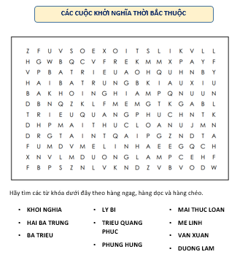  Bước 2: Thực hiện nhiệm vụ học tập  HS: Quan sát, suy nghĩ và tìm các từ khóa  Bước 3: Báo cáo thảo luận  GV: - Yêu cầu HS trả lời câu hỏi.  - Các em còn lại theo dõi bạn trả lời và nhận xét, bổ sung cho bạn (nếu cần).  HS: - Trả lời câu hỏi của GV và theo dõi, nhận xét, bổ sung cho bạn (nếu cần).  Bước 4: Kết luận, nhận định (GV)  - Nhận xét câu trả lời của HS, tìm ra người thắng cuộc và chốt kiến thức, chuyển dẫn vào hoạt động hình thành kiến thức mới.  - GV giới thiệu: Những từ khóa mà các em vừa tìm được cũng chính là những từ khóa trong bài 18 về các cuộc khởi nghĩa giành độc lập tiêu biểu ở nước ta trước thế kỉ X, bao gồm:  - Khởi nghĩa Hai Bà Trưng (năm 40 – 43)  - Khởi nghĩa Bà Triệu (năm 248)  - Khởi nghĩa Lí Bí (năm 542)  - Khởi nghĩa Mai Thúc Loan (722)  - Khởi nghĩa Phùng Hưng (766 – 791) | 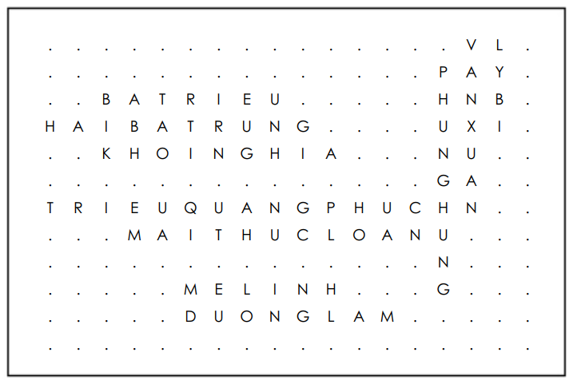  Các từ khóa cần tìm:  KHOI NGHIA  HAI BA TRUNG  BA TRIEU  LY BI  TRIEU QUANG PHUC  PHUNG HUNG  MAI THUC LOAN  ME LINH  VAN XUAN  DUONG LAM
GV dẫn dắt vấn đề : Các em thân mến, các triều đại phong kiến phương Bắc đã rất cố gắng để đồng hóa dân tộc ta nhưng tiếc rằng chúng lại vấp phải một dân tộc rất kiên cường, không những đấu tranh để bảo tồn nền văn hóa dân tộc, nhân dân ta còn đấu tranh để giành lại độc lập cho nước nhà, nhất định không cam chịu kiếp nô lệ. Các cuộc khởi nghĩa lớn trước thế kỉ X đã nổ ra, báo hiệu một làn sóng yêu nước vô cùng mạnh mẽ, đang cuồn cuộn nổi lên để nhấn chìm bè lũ cướp nước phương Bắc.
HOẠT ĐỘNG 2: HÌNH THÀNH KIẾN THỨC MỚI
I. Khởi nghĩa Hai Bà Trưng (Năm 40 – 43)
a) Mục tiêu: Thông qua hoạt động, HS trình bày được về nguyên nhân, diễn biến, kết quả và ý nghĩa cuộc khởi nghĩa Hai Bà Trưng.
- Lập sơ đồ, biểu đồ cuộc khởi nghĩa
b) Tổ chức thực hiện:

Hoạt động của GV và HS | Nội dung

Bước 1: Chuyển giao nhiệm vụ (GV)  - GV yêu cầu:  ?/ Đọc các câu thơ dưới đây, kết hợp quan sát phim tư liệu, em hãy chỉ ra nguyên nhân và mục đích của cuộc khởi nghĩa Hai Bà Trưng.  “Một xin rửa sạch nước thù  Hai xin dựng lại nghiệp xưa họ Hùng  Ba kẻo oan ức lòng chồng  Bốn xin vẻn vẹn sở công lênh này”  (Trích sách “Thiên Nam ngữ lục”)  ?/ Quan sát lược đồ, theo dõi diễn biến cuộc khởi nghĩa, hoàn thành sơ đồ diễn biến:  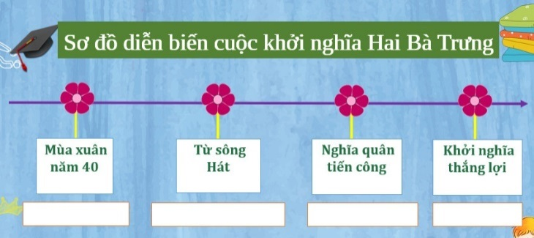  ? Khai thác thông tin SGK và đoạn tư liệu 18.3 trang 90, em hãy cho biết kết quả và ý nghĩa của cuộc khởi nghĩa Hai Bà Trưng  “Trưng Trắc, Trưng Nhị là đàn bà, hô một tiếng mà các quận Cửu Chân, Nhật Nam, Hợp Phố,… đều hưởng ứng, việc dựng nước dễ như trở bàn tay, có thể thấy hình thế đất Việt ta đủ dựng được nghiệp bá vương”  (Đại Việt sử kí toàn thư, Tập 1, tr.156 – 167)  Bước 2: Thực hiện nhiệm vụ học tập  GV hướng dẫn HS trả lời các câu hỏi  HS: Quan sát ảnh, phim tư liệu, suy nghĩ cá nhân và trả lời câu hỏi của GV.  Bước 3: Báo cáo thảo luận  GV yêu cầu HS trả lời.  HS trả lời câu hỏi của GV.  Bước 4: Kết luận, nhận định (GV)  Nhận xét câu trả lời của HS và và chốt kiến thức lên màn hình.  GV mở rộng bằng các hình ảnh tư liệu về cuộc khởi nghĩa Hai Bà Trưng.  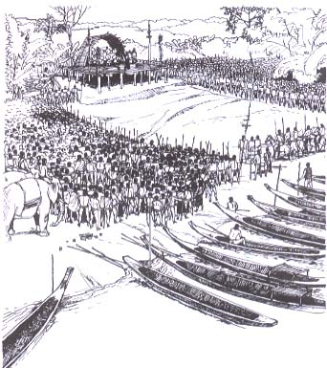  Sau khi đọc bài thơ, thể hiện cho mục đích nổi dậy khởi nghĩa, Hai Bà Trưng đã làm lễ tế trời đất và xuất quân ra trận.  - GV chốt ý: Sau khi làm chủ được trụ sở của chính quyền đô hộ tại Luy Lâu, Trưng Trắc đã được suy tôn lên làm vua. Trong thời gian trị vì, bà đã thực hiện rất nhiều chính sách tiến bộ cho dân chúng. Tuy nhiên, chưa đầy 3 năm sau, nhà Hán lại cho quân sang tấn công nước ta.  - GV mở rộng về hình ảnh đền thờ và tượng thờ Hai Bà Trưng, Lễ hội Hai Bà Trưng tại Mê Linh, nhấn mạnh HS phải trân trọng, biết ơn những lãnh tụ anh hùng dân tộc.  Tùy mức độ nhận thức của HS, giáo viên cóa thể mở rộng thêm bằng cách đặt câu hỏi:  ?/ Theo em, tại sao người ta lại tổ chức Lễ hội Hai Bà Trưng hằng năm? | * Nguyên nhân:  - Xuất phát từ lòng yêu nước, căm thù chính quyền đô hộ  - Xuất phát từ sự bất bình đối với chính sách cai trị hà khắc của nhà Hán  - Thi Sách – chồng bà Trưng Trắc bị Thái thú Tô Định giết hại  * Mục đích  - Chống đô hộ, bảo vệ nhân dân  - Khôi phục lại nền độc lập, tự chủ thời Hùng Vương dựng nước  * Diễn biến  - Mùa xuân năm 40, Hai Bà Trưng phất cờ khởi nghĩa ở Hát Môn.  - Được nhân dân khắp nơi hưởng ứng, từ Hát Môn nghĩa quân đánh chiếm Mê Linh, Cổ Loa (Hà Nội) và Luy Lâu (Bắc Ninh).  - Quân địch đại bại, Tô Định rút chạy về nước.  - Kết quả:  + Khởi nghĩa thắng lợi, Trưng Trắc được suy tôn lên làm vua, đóng đô ở Mê Linh  + Mùa hè năm 42, nhà Hán đem quân đàn áp. Năm 43, khởi nghĩa thất bại.  - Ý nghĩa:  + Thể hiện tinh thần đấu tranh bất khuất của người Việt  + Cổ vũ mạnh mẽ cho các cuộc khởi nghĩa giành độc lập, tự chủ về sau

II. Khởi nghĩa Bà Triệu (Năm 248)
a) Mục tiêu: Thông qua hoạt động, HS trả lời được các câu hỏi về nguyên nhân, diễn biễn, kết quả và ý nghĩa khởi nghĩa Bà Triệu
- Lập sơ đồ biểu đồ cuộc khởi nghĩa
b) Tổ chức thực hiện:

Hoạt động của GV và HS | Nội dung

Bước 1: Chuyển giao nhiệm vụ (GV)  - GV: Tổ chức trò chơi: “Thử thách cùng Bà Triệu” xuyên suốt buổi học.  Luật chơi  Có 3 vòng thi với các câu hỏi liên quan đến nội dung của bài học.  Vòng 1: Thử tài suy đoán  Theo dõi các đoạn tư liệu, tìm và suy đoán các thông tin liên quan đến Bà Triệu  Vòng 2: Thử tài trí nhớ  Theo dõi một đoạn phim ngắn, sau đó trả lời các câu hỏi về nguyên nhân, diễn biến, kết quả của cuộc khởi nghĩa Bà Triệu  Vòng 3: Thử tài thông thái  HS dựa vào hiểu biết cá nhân để trả lời các câu hỏi về ý nghĩa cuộc khởi nghĩa Bà Triệu và dấu ấn để lại đến ngày nay  GV: Giao nhiệm vụ Vòng 1: Thử tài suy đoán. HS đọc đoạn tư liệu và trả lời các câu hỏi từ 1 đến 3.  Đoạn tư liệu 1:  Bà Triệu (còn gọi là Triệu Thị Trinh, quê ở huyện Yên Định, tỉnh Thanh Hóa ngày nay. Năm 23 tuổi, bà lãnh đạo nhân dân khởi nghĩa. Khi ra trận, bà thường cưỡi voi, khí thế rất oai phong, lẫm liệt. Quân Ngô từng gọi bà là “Lệ Hải Bà Vương” và truyền nhau câu nói:  “Vung tay đánh cọp xem còn dễ  Đối diện Bà Vương mới khó sao”  Đoạn tư liệu 2:  “Tôi muốn cưỡi cơn gió mạnh, đạp luồng sóng dữ, chém cá kình ở biển Đông, lấy lại giang sơn, dựng nền độc lập, cởi ách nô lệ, chứ không chịu khom lưng làm tì thiếp cho người”  (Theo Phan Huy Lê (Cb), Lịch sử Việt Nam Tập 1, tr. 338)  - Trả lời câu hỏi:  Câu 1: Bà Triệu sinh ra ở đâu?  Câu 2: Bà Triệu tên thật là gì?  Câu 3: Câu nói: “Tôi muốn cưỡi cơn gió mạnh, đạp luồng sóng dữ, chém cá kình ở biển khởi, đánh đuổi quân Ngô giành lại giang sơn, cởi ách nô lệ, đâu chịu khom lưng làm tì thiếp cho người” thể hiện điều gì về con người của Bà Triệu?  - Giao nhiệm vụ Vòng 2: Thử tài trí nhớ. Theo dõi một đoạn phim ngắn sau đó trả lời các câu hỏi về nguyên nhân, diễn biến, kết quả của cuộc khởi nghĩa Bà Triệu từ câu 4 đến câu 7  Câu 4: Xác định nguyên nhân cuộc khởi nghĩa Bà Triệu  Câu 5: Điền vào chỗ trống:  Năm………, tại căn cứ ………………………, khởi nghĩa bùng nổ  Câu 6: Lực lượng của nghĩa quân đã đánh hạ nhiều thành ấp ở Cửu Chân, Cửu Đức, Nhật Nam. Cuộc khởi nghĩa làm cho toàn Giao Châu chấn động. Sau đó Bà Triệu được nhà Ngô mời về giữ chức thứ sử Giao Châu. Đúng hay sai?  Câu 7: Nhà Ngô ứng phó như thế nào với cuộc khởi nghĩa Bà Triệu sau khi cuộc khởi nghĩa lan rộng và giành nhiều thắng lợi?  - Giao nhiệm vụ Vòng 3: Thử tài thông thái.  HS dựa vào hiểu biết cá nhân để trả lời các câu hỏi về ý nghĩa cuộc khởi nghĩa Bà Triệu và dấu ấn để lại đến ngày nay  Câu 8: Em hãy cho biết 3 ý nghĩa của cuộc khởi nghĩa Bà Triệu?  Câu 9: Lăng Bà Triệu hiện nay được đặt ở đâu? Vì sao lại được đặt ở địa điểm đó? Hiện nay nhân dân ta có hoạt động gì để tưởng nhớ công ơn Bà Triệu?  Câu 10: Bà Triệu còn được tôn là “Nhụy Kiều tướng quân”. Em có biết vì sao không?  Bước 2: Thực hiện nhiệm vụ học tập  GV hướng dẫn HS đọc tư liệu, quan sát video, hình ảnh và trả lời các câu hỏi  HS:  - Quan sát ảnh, phim tư liệu, suy nghĩ cá nhân và trả lời câu hỏi của GV.  Bước 3: Báo cáo thảo luận  GV yêu cầu HS trả lời.  HS trả lời câu hỏi của GV.  Bước 4: Kết luận, nhận định (GV)  Nhận xét câu trả lời của HS, khen thưởng những học sinh có nhiều câu trả lời đúng hất.  GV mở rộng bằng các hình ảnh về Lăng Bà Triệu hiện nay, các con đường, tuyến phố, trường học mang tên Bà Triệu và khẳng định, điều đó thể hiện sự biết ơn và ghi nhớ về công lao của bà trong nhân dân.  GV chốt ý và chuyển sang phần củng cố. | - Nguyên nhân cuộc khởi nghĩa Bà Triệu:  + Do chính sách cai trị hà khắc của chính quyền đô hộ nhà Ngô ở đầu thế kỉ thứ III.  - Mục đích: “Lấy lại giang sơn, dựng nền độc lập, cởi ách nô lệ, không chịu khom lưng làm tì thiếp cho người”.  - Về diễn biến (3 điểm chính):  • Năm 248, khởi nghĩa bùng nổ từ căn cứ ở núi Nưa (Triệu Sơn, Thanh Hoá).  • Nghĩa quân đã giành được chính quyền tại nhiều huyện lị, thành ấp ở Cửu Chân, Cửu Đức, Nhật Nam, khiến cho toàn thể Giao Châu đều chấn động.  • Nhà Ngô đã cử 8 000 quân sang đàn áp. Do lực lượng chênh lệch cuối cùng nghĩa cuộc khởi nghĩa bị đàn áp.  - Về ý nghĩa:  + Làm rung chuyển chính quyến đô hộ.  + Góp phần thức tỉnh ý thức dân tộc, tạo đà cho các cuộc khởi nghĩa sau này.
III. KHỞI NGHĨA LÝ BÍ VÀ NƯỚC VẠN XUÂN (NĂM 542-602)
a) Mục tiêu: Thông qua hoạt động, HS trình bày được về nguyên nhân, diễn biến, kết quả và ý nghĩa cuộc khởi nghĩa Lý Bí
- Lập sơ đò, biểu đồ cuộc khởi nghĩa
b) Tổ chức thực hiện:

Hoạt động của GV và HS | Nội dung

Bước 1: Chuyển giao nhiệm vụ (GV)  - GV: Dùng phương tiện công nghệ chiếu bảng nội dung tư liệu, yêu cầu:  Theo dõi bảng sau và rút ra nhận xét về chính sách cai trị của nhà Lương đối với nước ta. Từ đó, em hãy cho biết, vì sao Lý Bí nổi dậy khởi nghĩa?  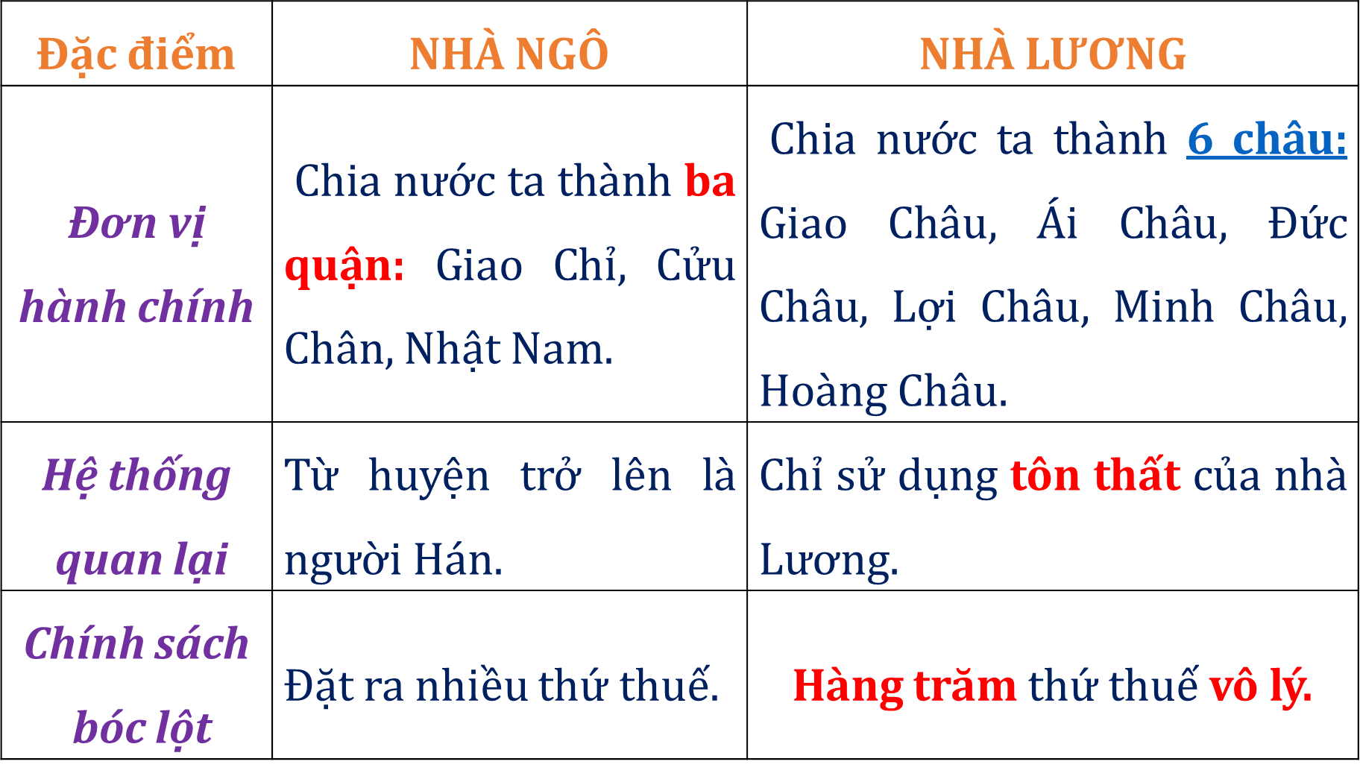  ?/ Theo dõi đoạn phim tư liệu, kết hợp các thông tin trong SGK, em hãy hoàn thành bảng diễn biến, kết quả dưới đây:  ?/ Theo em, vua Lý Nam Đế đặt tên gọi nước ta là Vạn Xuân thể hiện điều gì?  ? Em hãy cho biết ý nghĩa của cuộc khởi nghĩa Lý Bí và sự ra đời nhà nước Vạn Xuân?  Bước 2: Thực hiện nhiệm vụ học tập  GV hướng dẫn HS trả lời các câu hỏi  HS:  - Quan sát bảng, suy nghĩ cá nhân và trả lời câu hỏi của GV.  Bước 3: Báo cáo thảo luận  GV yêu cầu HS trả lời.  HS trả lời câu hỏi của GV.  Bước 4: Kết luận, nhận định (GV)  Nhận xét câu trả lời của HS và và chốt kiến thức lên màn hình.  GV mở rộng kể chuyện về nhân vật lịch sử Lý Bí theo tranh.  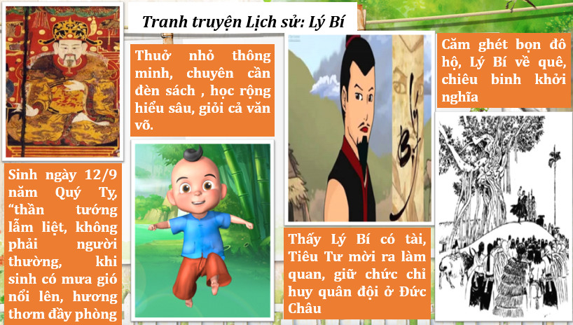  GV khẳng định: Lý Bí cũng như Hai Bà Trưng hay Bà Triệu đều có tinh thần yêu nước. Bản thân ông có gốc là người Hán nhưng bị Việt hóa ngược, trở thành hào trưởng có uy tín một vùng. Vì căm ghét trước những chính sách đô hộ của nhà Lương mà ông đã chiêu binh khởi nghĩa.  - GV giải thích về sự thành lập nhà nước Vạn Xuân, ý nghĩa của tên nước đó là thể hiện ước vọng đất nước được trường tồn đến hàng vạn mùa xuân. Lý Bí sau khi giành độc lập vào năm 544, đã lên ngôi Hoàng đế và xây dựng một nhà nước độc lập tự chủ. Tiếp sau Lý Bí là Triệu Quang Phục – Triệu Việt Vương, ông đã đánh bại quân Lương xâm lược để bảo vệ nền tự chủ ấy đến năm 602.  GV mở rộng về chùa Trấn Quốc (Hà Nội) – đây là ngôi chùa có tiền thân là chùa Khai quốc dưới thời Tiền Lý.  - GV mở rộng về Lý Bí và những điều đầu tiên:  - Người Việt Nam đầu tiên tự xưng là Hoàng đế  - Người Việt Nam đầu tiên quyết định tự đặt niên hiệu riêng là Thiên Đức  - Người Việt Nam đầu tiên nhận ra vị trí quan trọng của ngã ba sông Tô Lịch để đóng đô (về sau là kinh đô Thăng Long) | * Nguyên nhân  - Nhà Lương siết chặt hơn ách đô hộ ở nước ta trong khoảng đầu thế kỉ VI. Chính sách cai trị của chúng hết sức tàn bạo và hà khắc.  - Lý Bí căm ghét chính quyền đô hộ.  => Khởi nghĩa bùng nổ.  - Ýnghĩa  - Cuộc khởi nghĩa Lý Bí:  + Chứng tỏ tinh thần độc lập, tự cường của người Việt  + Góp phần thúc đẩy các cuộc đấu tranh của nhân dân ta  - Sự ra đời của nhà nước Vạn Xuân:  + Ý thức tự chủ.  + Khát vọng độc lập dân tộc
IV. KHỞI NGHĨA MAI THÚC LOAN (NĂM 713 – 722)
a) Mục tiêu: Thông qua hoạt động, HS trình bày được nguyên nhân, diễn biến, kết quả và ý nghĩa của khởi nghĩa Mai Thúc Loan
- Lập sơ đồ cuộc khởi nghĩa
b) Tổ chức thực hiện:

HOẠT ĐỘNG CỦA GV - HS | Nội dung
Bước 1: GV chuyển giao NV học tập  - GV giới thiệu về Mai Thúc Loan: Mai Thúc Loan quê gốc ở làng Mai Phụ (Hà Tĩnh) nhưng lại sinh trưởng ở Nam Đàn, Nghệ An. Lớn lên trong gia đình nghèo khó, Mai Thúc Loan phải làm nghề kiếm củi, đi phu, quanh năm phải phục dịch cho chính quyền đô hộ nhà Đường. Ông có làn da ngăm đen nên sau này người ta còn gọi là Mai Hắc Đế.  - GV yêu cầu HS đọc thông tin mục IV, quan sát Lược đồ 18.10 SHS trang 93 và trả lời câu hỏi:  ?/ Trình bày những nét chính của khởi nghĩa Mai Thúc Loan.  - GV chia HS làm cách nhóm, yêu cầu HS thảo luận và trả lời câu hỏi vào Phiếu học tập số 2:  ?/ Em hãy so sánh khởi nghĩa của Mai Thúc Loan với các cuộc khởi nghĩa của Hai Bà Trưng và Lý Bí trước đó về phạm vi, quy mô và thời gian tồn tại.  Bước 2: HS thực hiện nhiệm vụ học tập  - GV hướng dẫn, HS đọc sgk và thực hiện yêu cầu.  - GV theo dõi, hỗ trợ HS nếu cần thiết.  Bước 3: Báo cáo kết quả hoạt động và thảo luận  - GV gọi HS, nhóm trả lời câu hỏi.  - GV gọi HS, nhóm khác nhận xét, bổ sung.  Bước 4: Đánh giá kết quả, thực hiện nhiệm vụ học tập  - GV đánh giá, nhận xét, chuẩn kiến thức, chuyển sang nội dung mới.  - GV mở rộng kiến thức:  + Thành quả của cuộc khởi nghĩa: giành được quyền tự chủ trong 10 năm, xưng đế, xây thành Vạn An làm quốc đô.  + Nằm trong chuỗi các cuộc đấu tranh giành độc lập thời Đường, khiến chính quyền đô hộ nhà Đường suy yếu, cổ vũ cho các cuộc đấu tranh về sau (khởi nghĩa Phùng Hưng, Khúc Thừa Dụ....) tiến tới giành đôc lập.  + Ý nghĩa, sức sống của khởi nghĩa Mai Thúc Loan đối với đời sống văn hoá - nghệ thuật nói riêng và lịch sử dân tộc nói chung. Ví dụ: Năm 2015, vở cải lương Mai Hắc Đế đã được dàn dựng và công chiếu nhằm tái hiện về cuộc đời của Mai Thúc Loan và cuộc khởi nghĩa Hoan Châu với những thông điệp ý nghĩa gắn với chủ quyền dân tộc. Những cuộc hội thảo khoa học cấp quốc gia đã được tổ chức như những thông điệp khẳng định ý nghĩa to lớn của cuộc khởi nghĩa. | IV. Khởi nghĩa Mai Thúc Loan (năm 713-722)  - Nguyên nhân  - Nhà Đường thi hành chính sách tô thuế nặng nề, ra sức bòn rút, vơ vét của nhân dân ta  - Không cam chịu điều đó, nhiều thủ lĩnh đã phát động nhân dân nổi dậy khởi nghĩa.  2. Diễn biến  - Năm 713, nhân dân Hoan Châu (Nghệ An, Hà Tĩnh) vùng lên khởi nghĩa dưới sự lãnh đạo của Mai Thúc Loan.  - Từ Hoan Châu, khởi nghĩa lan rộng ra khắp các châu, huyện.  - Mai Thúc Loạn chọn vùng Sa Nam (Nam Đàn, Nghệ An)xây thành Vạn An. Ông xưng đế, nhân dân thường gọi là Mai Hắc Đế.  - Từ thành Vạn An, nghĩa quân tiến ra Bắc, đánh chiếm thành Tống Bình (Hà Nội ngày nay).  - Năm 722, nhà Đường phải 10 vạn quân sang đàn áp, khởi nghĩa bị dập tắt.  3. Kết quả, ý nghĩa  - Kết quả: khởi nghĩa bị dập tắt  - Ý nghĩa: Khẳng định quyết tâm giành độc lập tự chủ của người Việt, mở đường cho những thắng lợi về sau
V. KHỞI NGHĨA PHÙNG HƯNG
a. Mục tiêu: Thông qua hoạt động, HS nêu được nguyên nhân, ý nghĩa của cuộc khởi nghĩa Phùng Hưng.
b. Tổ chức thực hiện
HOẠT ĐỘNG CỦA GV – HS | Nội dung
Bước 1: GV chuyển giao NV học tập  - GV giới thiệu về nhân vật Phùng Hưng: Phùng Hưng là con nhà hào phú, sức khoẻ phi thường, có thể vật trâu, đánh hổ. Hiện nay, về quê hương của Phùng Hưng ở Đường Lâm vẫn còn có ý kiến chưa thống nhất. Đa số ý kiến vẫn mặc định Đường Lâm thuộc Sơn Tây ngày nay.  - GV yêu cầu HS đọc thông tin mục V và quan sát Lược đồ 18.12  ?/ Hãy nêu nguyên nhân và diễn biến chính của cuộc khởi nghĩa Phùng Hưng.  ?/ Cho biết ý nghĩa của cuộc khởi nghĩa.  Bước 2: HS thực hiện nhiệm vụ học tập  - GV hướng dẫn, HS đọc sgk và thực hiện yêu cầu.  - GV theo dõi, hỗ trợ HS nếu cần thiết.  Bước 3: Báo cáo kết quả hoạt động và thảo luận  - GV gọi HS trả lời câu hỏi.  - GV gọi HS khác nhận xét, bổ sung.  Bước 4: Đánh giá kết quả, thực hiện nhiệm vụ học tập  - GV đánh giá, nhận xét, chuẩn kiến thức.  - GV giới thiệu kiến thức: Cuộc khởi nghĩa đã giành được quyền tự trị trong vòng 9 năm thì bị đàn áp. Tuy vậy, cuộc khởi nghĩa tiếp tục khẳng định quyết tâm giành lại độc lập, tự chủ của người Việt, mở đường cho những thắng lợi to lớn về sau. | V. Khởi nghĩa Phùng Hưng  1. Nguyên nhân  - Nhà Đường thi hành chính sách tô thuế nặng nề, ra sức bòn rút, vơ vét của nhân dân ta  - Không cam chịu điều đó, nhiều thủ lĩnh đã phát động nhân dân nổi dậy khởi nghĩa.  2. Diễn biến  + Khoảng cuối thế kỉ VIII, Phùng Hưng đã hợp quân khởi nghĩa, làm chủ vùng Đường Lâm, chiếm thành Tống Bình, tổ chức việc cai trị  + Khi Phùng Hưng qua đời, con trai ông là Phùng An lên nối nghiệp cha. Sau đó, nhà Đường đem quân sang đàn áp, dập tắt cuộc khởi nghĩa.  3. Kết quả, ý nghĩa  - Kết quả: khởi nghĩa bị dập tắt  - Ý nghĩa: Khẳng định quyết tâm giành độc lập tự chủ của người Việt, mở đường cho những thắng lợi về sau
HOẠT ĐỘNG 3. Luyện tập
a. Mục tiêu: Củng cố lại kiến thức đã học thông qua dạng câu hỏi lý thuyết
b. Tổ chức thực hiện:
- GV yêu cầu HS trả lời câu hỏi 3 phần Luyện tập SHS trang 95: Em hãy hoàn thành bảng thống kê những sự kiện chính của cuộc khởi nghĩa Lý Bí và nước Vạn Xuân theo mẫu.
- HS tiếp nhận nhiệm vụ, đưa ra câu trả lời:
Thời gian | Sự kiện
Mùa xuân năm 542 | Lý Bí lãnh đạo nhân dân khởi nghĩa, đánh đuổi Tiêu Tư, chiếm giữ thành Long Biên (Bắc Ninh), làm chủ Giao Châu
Mùa xuân năm 544 | Khởi nghĩa thắng lợi. Lý Bí lên ngôi vua, hiệu là Lý Nam Đế, đặt tên nước là Vạn Xuân
Tháng 5 - 545 | Nhà Lương cử quân xâm lược Vạn Xuân. Sau đó, Lý Nam Đế trao quyền chỉ huy kháng chiến cho Triệu Quang Phục
Năm 550 | Sau khi đánh bại quân Lương, Triệu Quang Phục xưng vương Triệu Việt Vương
Năm 602 | Nhà Tuỳ đem quân xâm lược, nước Vạn Xuân sụp đổ
- GV nhận xét, chuẩn kiến thức.
HOẠT ĐỘNG 4. Vận dụng
a. Mục tiêu: Củng cố lại kiến thức đã học thông qua dạng câu hỏi thực hành.
b. Tổ chức thực hiện:
- GV yêu cầu HS trả lời câu hỏi 4 phần Vận dụng SHS trang 95: Giả sử em đang học trong một ngôi trưởng mang tên một trong những vị anh hùng chồng Bắc thuộc, hãy viết thư cho một người bạn để kể về câu chuyện của vị anh hùng đó.
- HS tiếp nhận nhiệm vụ, đưa ra câu trả lời: HS cần nêu được một số điểm chính về vị anh hùng như sau: Tên, những đóng góp chính mà người anh hùng để lại cho lịch sử dân tộc, ý nghĩa và bài học kinh nghiệm.
- GV nhận xét, chuẩn kiến thức.
Phiếu học tập số 1
Trường THCS:....
Lớp:......
PHIẾU HỌC TẬP
Nhóm…:
Câu hỏi: Cuộc khởi nghĩa Lý Bí mùa xuân năm 542 so với khởi nghĩa của Hai Bà Trưng có điểm gì giống và khác nhau?
Trả lời:
…………………………………………………………………………………………
Phiếu học tập số 2
Trường THCS:....
Lớp:......
PHIẾU HỌC TẬP
Nhóm…:
Câu hỏi: Em hãy so sánh khởi nghĩa của Mai Thúc Loan với các cuộc khởi nghĩa của Hai Bà Trưng và Lý Bí trước đó về phạm vi, quy mô và thời gian tồn tại.
Trả lời:
…………………………………………………………………………………………
*HƯỚNG DẪN VỀ NHÀ
- Học bài và làm bài tập SBT
- Đọc trước bài 19. Bước ngoặt lịch sử đầu thế kỉ X
+ Cuộc đấu tranh giành quyền tự chủ của họ Khúc, họ Dương
+ Ngô Quyền và chiến thắng Bạch Đằng

